

**Manual do Supervisor**

18 de Novembro de 2013

Sumário

1. Introdução 2

2. Inserir Atividades 3

3. Avaliar Atividades 4

4. Relatórios 6

# Introdução

O presente manual apresenta os procedimentos para que o administrador e supervisor façam submissões, correções e consultas das atividades complementares e do saldo de horas dos alunos.

O usuário com o perfil administrador e supervisor podem submeter atividades para os alunos de forma individual e coletiva. O usuário com o perfil administrador pode realizar a submissão para qualquer turma e qualquer aluno já o usuário com o perfil supervisor só poderá fazer a submissão de atividades para os alunos das turmas que ele ficou responsável ou que coordena.

Para acessar a área de atividades o usuário precisa realizar o Login na tela de Autenticação do UNIAC, depois de autenticado será direcionado a área de Atividades.

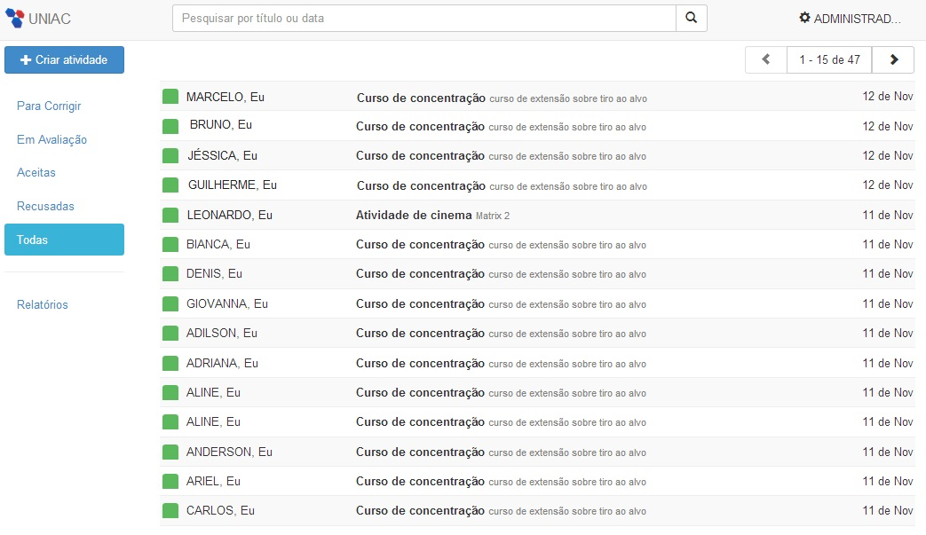

1. Barra de Pesquisa
2. Botão de Administração
3. Botão Criar Atividade
4. Botões de paginação
5. Lista de Atividades
6. Filtros de Status
7. Relatórios

# Inserir Atividades

1. Na área de ATIVIDADES clicar no botão CRIAR ATIVIDADES
2. Após clicar será exibido o formulário para preencher com os seguintes campos:

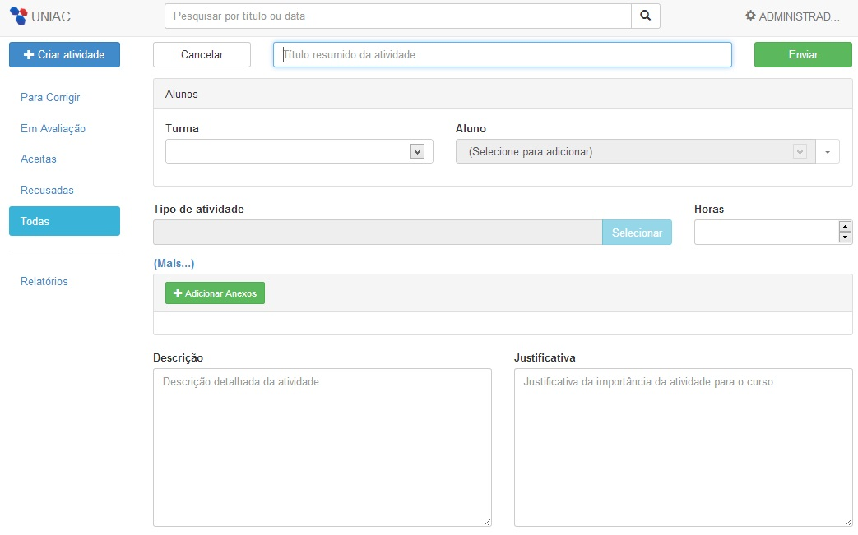

* Título* – Campo para preencher com o título resumido da atividade.
* Turma* – Campo para selecionar a turma que a atividade será inserida (apenas supervisor ou administrador).
* Aluno* – Campo para selecionar os alunos que a atividade será inserida (apenas supervisor ou administrador).
* Tipo de Atividade* – Campo para selecionar qual é o tipo de atividade que será inserida.
* Horas* – Campo para preencher com o numero de horas para a atividade a ser inserida. O campo é preenchido automaticamente com a quantidade de horas da atividade selecionada, mas pode ser alterado.

Ao clicar no link MAIS será exibido o campo Status, para selecionar qual o status da atividade a ser inserida (apenas supervisor ou administrador), que podem ser:

* Aceita – Ao inserir uma atividade com este status ela será aceita para todos os alunos selecionados.
* Recusada - Ao inserir uma atividade com este status ela será recusada para todos os alunos selecionados.

Este tipo de status pode ser usado no caso de atividade que são obrigatórias e o aluno foi reprovado, como nos casos das atividades de Estagio Supervisionado ou Trabalho de Conclusão de Curso.

* Anexos* – Campo para adicionar documentos que comprovem a realização da atividade.
* Descrição* – Campo para fazer a descrição detalhada da atividade.
* Justificativa* – Campo para descrever a justificativa da importância da atividade para o curso.

1. Após preencher o formulário clicar no botão ENVIAR.
2. Será redirecionado à área de ATIVIDADES e aparecerá a mensagem de confirmação submissão da atividade.

# Avaliar Atividades

1. Clicar no link EMAVALIAÇÃO.
2. Após clicar no link EMAVALIAÇÃO será exibida a lista de atividades para avaliar.
3. Localizar a atividade que deseja avaliar e clicar sobre ela.
4. Após clicar sobre a atividade será exibida os detalhes da atividade com as seguintes informações:
   * Título - Título da atividade inserida pelo aluno.
   * Status - Status que a atividade se encontra.
   * Horas – Horas solicitas para a atividade.
   * Tipo - Tipo de atividade que foi selecionada.
   * Data - Data da atualização da Atividade.
   * Nomedoaluno – Nome do aluno que inseriu a atividade.
   * Turma – Turma do aluno que inseriu a atividade.
   * Descrição – Descrição da atividade.
   * Justificativa – Justificativa da atividade.
   * Campodemensagens – Campo para o avaliador responder ao aluno se há alguma correção a fazer na atividade e devolver ao aluno.

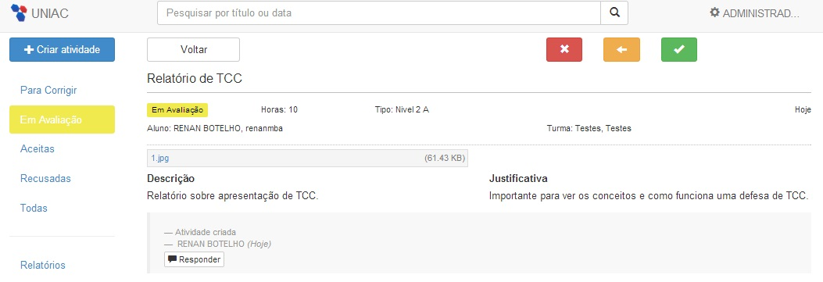

Nos detalhes da atividade para correção também são exibidos os botões de avaliação:

* Recusar atividade – Ao clicar no botão RECUSARATIVIDADEserão exibidos os seguintes campos:
  + Motivosderecusa – Campo para selecionar o motivo de recusa da atividade.
  + Comentário – Campo para preencher com os detalhes do motivo pelo qual a atividade foi recusada.
* Devolver para correção – Ao clicar no botão DEVOLVER PARA CORREÇÃO será exibido o campo:
  + Repostada avaliação – Campo para preencher descrevendo o que o dever ser corrigido pelo aluno.
* Aceitar – Ao clicar no botão ACEITAR serão exibidos os seguintes campos:
  + Tipo de atividade - Campo para confirmar se o tipo de atividade inserido pelo aluno é o correto
  + Horas - Campo para confirmar se as horas solicitadas pela atividade são corretas
  + Comentário - Campo para o avaliador fazer um comentário sobre a atividade a ser aceita.

# Relatórios

O UNIAC apresenta para o usuário com o perfil Administrador e Supervisor relatórios de atividades complementares dos alunos, o Administrador pode visualizar relatórios de todos os alunos e turmas e o Supervisor só poderá visualizar das turmas que supervisiona ou coordena.

Visualizar relatórios:

1. Na área de ATIVIDADES clicar no link RELATÓRIOS.
2. Após clicar em RELATÓRIOS será exibida a tela Relatórios de Atividades Complementares por Turma com os seguintes campos:
   * Turma – Campo para selecionar a turma que deseja visualizar o relatório.
   * Status da Matricula – Campo para selecionar qual o status da matricula dos alunos que deseja visualizar.
3. Clicar no botão Filtrar será exibida a lista de alunos.
4. Clicar no sobre o aluno que deseja visualizar.
5. Será exibido o Relatório de Atividades Complementares do Aluno como as seguintes informações: 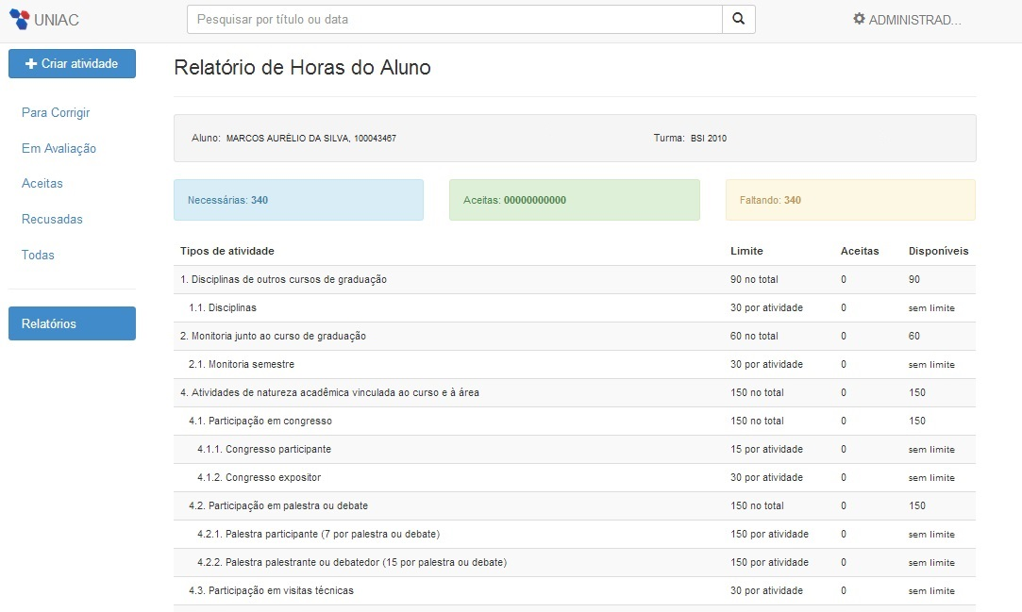
   * Aluno – Nome completo do aluno.
   * Turma – Turma do aluno seguido do curso e do campus.
   * Necessárias – Horas de atividades necessárias para o curso.
   * Aceitas – Horas de atividades aceitas.
   * Faltando – Horas de atividade a realizar.
   * Distribuição das atividades – Lista das atividades com as horas necessárias, aceitas e faltando por tipo de atividades do curso.